**WFIH 世界整合医学大会组委会**

**World Congress of Integrated Medicine Organizing Committee**

**地址：** University of East-West Medicine

595 Lawrence Expressway, Sunnyvale, CA. 94085

**电话：** 1-408-733-1878 **邮箱：**wimcongress@gmail.com

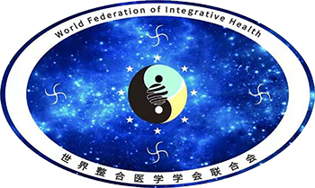

**签证邀请函 / Visa Invitation Letter**

**尊敬的**______________ **先生/女士：**

**护照号：**______________ **出生日期：**______________

我们谨代表第九届世界整合医学大会组委会，由世界整合医学学会联合会主办，University of East-West Medicine 承办，正式邀请您出席将于2025年12月5–7日在美国硅谷国际医药大学举办的大会。

大会主题为 “大医学·大健康·大产业”，将设立多个分论坛，包括 AI 中医、女性健康、癌症康复等专题，邀请来自 60 多个国家的专家学者、医学院士、国医大师、大学校长及医疗企业代表参会，预计参会人数约 300人。

您此次受邀作为 [专家/学者/嘉宾]，将参加大会相关学术交流活动。此邀请函可作为您办理赴华/赴美签证的正式支持文件。

**特此说明：**

1. 本次大会不承担签证申请、国际往返机票、住宿及其他个人开销。所有相关费用均由您本人承担。
2. 组委会将为您提供正式的参会证明与现场注册证明。
3. 您在美停留期间需严格遵守当地法律法规。

我们诚挚期待您的莅临，并感谢您对世界整合医学事业的支持。

此致，敬礼！

**世界整合医学大会主席：**

University of East-West Medicine 校长 王英秋 博士

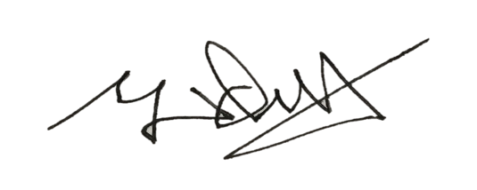

**日期：**9/30/2025